成都市金牛区人民医院·四川省人民医院金牛医院
发电机维保比价采购文件
（SBBJ2025L030)

- 项目名称：发电机维保，预算1.8万元。
- 维保内容及要求
- 设备型号：重庆康明斯发动机有限公司制造的KTA50-G3型Advert1097kW发电机1组。
- 检查发电机组输出线同控制线的紧固情况；
- 检查发电机组机油质量和粘度，水箱水位是否正常；
- 检查发电机空气滤芯器、柴油滤芯器、机油滤芯器是否脏、堵；
- 检查风扇皮带张紧度是否正常；
- 检查冷却系统管接头是否漏水；
- 检查蓄电池电解液高度、电压是否合格，电池接头紧固情况；
- 检查机组机油压力、水温、电压频率、声音、烟色是否正常；
- 检查增压空气软管有无泄漏；
- 检查气缸头螺栓、连杆螺栓的紧度；
- 检查发电机组的机房进排风系统是否规范；
- 检查发动机油路系统是否有漏油及老化现象；
- 出现故障，接到通知后必须在30分钟内赶到现场处理；
14、维保清单：
序号 | 零件名称 | 单位 | 数量 | 备注
1 | 水滤清器 | 个 | 2 | 康明斯原厂件
2 | 机油旁通滤 | 个 | 2 | 康明斯原厂件
3 | 燃油滤清器 | 个 | 2 | 康明斯原厂件
4 | 机油滤清器 | 个 | 5 | 康明斯原厂件
5 | 空气滤清器芯 | 个 | 2 | 康明斯原厂件
6 | 45升CF康明斯机油15W/40 | 桶 | 5 | 康明斯原厂件
7 | 16公斤装冷却防冻液（-40℃） | 桶 | 16 | 康明斯原厂件
8 | 一年四次巡检，每季一次,巡检内容见附件

三、资格要求：
1、具有独立承担民事责任的能力。
2、具有良好的商业信誉和健全的财务会计制度。
3、具有履行合同所必须的设备和专业技术能力。
4、具有依法缴纳税收和社会保障资金的良好记录。
5、参加本次采购活动前三年内，在经营活动中没有重大违法记录（提供《信用中国》或《政府采购网》失信名单截图）。
6、法律、行政法规规定的其他条件。
7、营业执照范围：柴油发电机组销售及上门维修、柴油发电机组、燃气发电机组、发动机、发电机、噪音处理设备、静音箱、静音设备、控制柜、烟尘处理设备等资质。
8、本项目不接受联合体。
四、商务要求：
- 若需实地考察，费用自理。
- 提供的产品及材料必须是全新的、未使用过的正品，并完全符合国家质量标准，并提供至少12个月质量保证。
- 专用柴油发动机机油必须符合或优CF级，品牌仅限于康明斯品牌，其他耗材必须为康明斯专用品牌，且使用时必须在采购人工作人员监督下现场开封启用。
- 现场维保工作的人员需执相关职业资格证书和特种作业操作证(因涉及电工作业，派往医院工作人员必须同时至少两人一起作业)。
- 维保服务必需符合国家及行业相关规范，维保服务中的一切风险包括安全责任事故由供应商承担。
- 完成时限：签订合同10天内完成。
- 付款方式：
7.1服务年度开始预付该年度应付款的50%，年末根据考核情况支付该年度应付款剩余部分。
年度考核总分 | 剩余应支付部分
108分及以上 | 50%
90分及以上，108分以下 | 48%
80分及以上，90分以下 | 45%
70分及以上，80分以下 | 40%
60分及以上，70分以下 | 30%
60分以下 | 25%
7.2合同签订生效后30个工作日内凭有效发票支付预付部分，年度维护服务结束后30个工作日内凭考核情况及有效凭证支付剩余部分。每次付款前供应商需向医院出具等额合法含税的发票，否则医院有权拒绝支付。
7.3考核办法：每季度由医院后勤保障部对维保服务效果进行考核(考核表见附件)，30分/季度，每年总分120分，分数达到108分，考核合格。
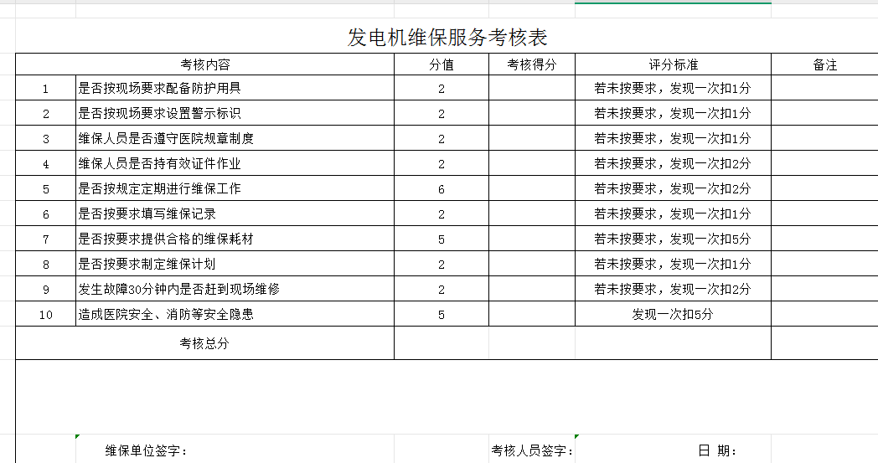
若你公司有意参加本次采购活动，并完全同意我院上述商务要求，请按下列顺序准备比价资料一式三份（正本一份，附本二份）并加盖公章密封后于2025年8月7日至8月11日（上午9:00-11:30，下午2:30-5:00）将比价文件送交我院招标采购办公室（资料概不退回，请见谅），并对所提供证件及材料的真实性、合法性、有效性承担法律责任。
五、资料排列顺序
1、比价响应一览表，报价为最终用户总价，付款方式等内容，格式如下：
议标编号：SBBJ2025L030
序号 | 名称 | 维保内容 | 单价（元） | 总价（元） | 备注
2、商务要求应答承诺
3、资格要求证明材料或承诺
4、供应商控股关系声明函
5、投标公司证照及简介
6、参加公司法人对代表人的委托书（法人参加的不需要）及法人身份证复印件、被委托人的身份证复印件（加盖公司公章）
7、服务内容响应表（含比价文件二项，偏离说明：响应、正偏、负偏），并按要求提供佐证资料。
序号 | 比价文件要求 | 响应产品技术参数 | 偏离说明 | 佐证资料
8、维修单位名册
9、其他相关资料
- 成交原则：综合考虑价格、服务内容、服务要求、完成时限、质保期等因素确定供应商。
七、评议结果通知时间：另行通知。
八、评议地点：成都市金牛区人民医院。
九、其他：公司领取了文件不参加的，请在评定前以书面形式通知我院。若该项目因不足三家而导致议标终止，对已领取了文件不参加，又未以书面形式通知医院的，将取消该公司重新参加该项目报价的资格，并6个月内不能再参加医院招标、议标、询价、比价等各种形式的购买活动。

成都市金牛区人民医院招标采购办公室
二○二五年八月六日

